1、通过PWM波，结合滤波器，实现锯齿波实验，示波器测试wave输出。

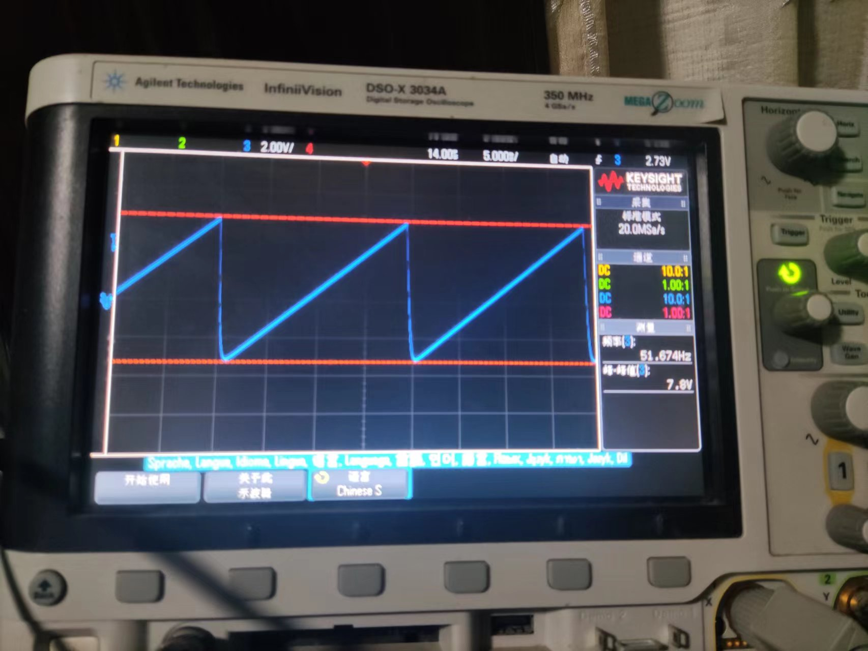

2、比照这个实验，实现50hz的正弦波。